Załącznik nr 2 do zapytania nr IPM-G.271.4.2018 - Załącznik graficzny oraz § 12 Miejscowego Planu Zagospodarowania Przestrzennego gm. Raków dotyczące działki nr 2668/2 w miejscowości Raków.

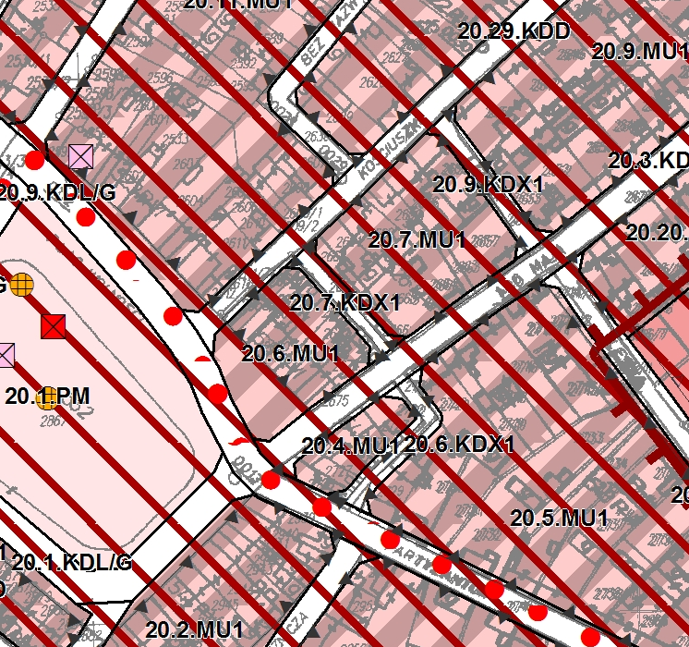
§ 12.
Ustalenia dotyczące zasad i warunków scalenia i podziału nieruchomości:
1) na obszarze objętym planem nie wyznacza się terenów wymagających przeprowadzenia scaleń i podziałów nieruchomości w rozumieniu przepisów ustawy o gospodarce nieruchomościami;
2) regulacja granic własności w liniach rozgraniczających poszczególnych terenów może nastąpić w ramach czynności cywilnoprawnych;
3) ustala się szczegółowe zasady podziału oraz warunki scalania i podziału nieruchomości dokonywanych w ramach czynności cywilno – prawnych, o ile ustalenia szczegółowe nie stanowią inaczej:
a) każda nowo wydzielana działka budowlana winna posiadać:
- dostęp do drogi publicznej drogi wewnętrznej lub ciągu pieszo-jezdnego,
- możliwość realizacji miejsc postojowych dla samochodów, w ilości określonej w ustaleniach szczegółowych,
- możliwość wydzielania miejsc czasowego gromadzenia odpadów,
- możliwość przyłączenia do sieci infrastruktury technicznej,
b) zakazuje się wydzielania działek o parametrach uniemożliwiających w sposób oczywisty wykorzystanie działek na cele zgodne z przeznaczeniem terenu na którym są położone,
c) minimalne wielkości oraz minimalne szerokości frontu działki nie obowiązują w przypadku dokonywania podziałów pod drogi, ulice, place, obiekty i urządzenia infrastruktury technicznej oraz podziałów mających na celu powiększenie działek sąsiednich; minimalne wielkości oraz minimalne szerokości frontu działki nie obowiązują również w przypadku dokonywania podziałów mających na celu uregulowanie spraw własnościowych związanych z istniejącą zabudową,
d) zakazuje się wydzielania nowych działek budowlanych o powierzchni mniejszej niż:
 | MN, MN(z), MN.ZZ: |  | 600 m² – dla zabudowy mieszkaniowej jednorodzinnej,
 | RM, RM(z), RM.ZZ: |  | 1000 m² – dla zabudowy zagrodowej,
 | MU1: |  | 300 m² – dla zabudowy mieszkaniowej,
 |  |  | 200 m2 – dla zabudowy usługowej,
 |  |  | 600 m² – dla zabudowy mieszkaniowo-usługowej,
 | MU2: |  | 400 m² – dla zabudowy mieszkaniowej i usługowej,
 |  |  | 600 m² – dla zabudowy mieszkaniowo-usługowej,
 | MU3,MU3(z),MU3.ZZ: |  | 600 m² – dla zabudowy mieszkaniowej jednorodzinnej i usługowej,
 |  |  | 800 m² – dla zabudowy mieszkaniowo-usługowej,
 | MW: |  | 1500 m² – dla zabudowy mieszkaniowej wielorodzinnej,
 |  |  | 600 m² – dla zabudowy usługowej,
 | UP: |  | 1500 m²,
 | UC, UC(z): |  | 2000 m²,
 | P: |  | 5000 m²,
 | UT1, UT1.ZZ: |  | 400 m² – dla indywidualnych obiektów rekreacyjnych i letniskowych,
 |  |  | 1500 m² – dla hoteli, moteli, pensjonatów, domów wycieczkowych i schronisk,
 |  |  | 5000 m² – dla kempingów i pól biwakowych,
 |  |  | 400 m² – dla obiektów usług z zakresu handlu i gastronomii,
 | UT2: |  | 1500 m² – dla hoteli, moteli i pensjonatów,
 |  |  | 400 m² – dla obiektów usług z zakresu handlu i gastronomii,
 | US1: |  | 1500 m² – dla hoteli,
 |  |  | 400 m² – dla obiektów usług z zakresu handlu i gastronomii,
 | US2: |  | 1000 m²,
e) zakazuje się wydzielania działek budowlanych o szerokosci frontu działki mniejszej niż 5 metrów,
f) ustala się kąt nachylenia granicy wydzielanych działek budowlanych w stosunku do pasa drogowego nie mniejszy niz 1º i nie większy niz 90º.

